Лабораторная работа №1.
ИЗУЧЕНИЕ УСТРОЙСТВА
И ПРИНЦИПА РАБОТЫ ИНДИКАТОРНЫХ ДОЗИМЕТРИЧЕСКИХ ПРИБОРОВ

1. НАЗНАЧЕНИЕ, УСТРОЙСТВО И КЛАССИФИКАЦИЯ
ДОЗИМЕТРИЧЕСКИХ И РАДИОМЕТРИЧЕСКИХ ПРИБОРОВ И АППАРАТУРЫ

Дозиметрические приборы классифицированы по назначению, типу детекторов, измерению вида излучений, характеру электрических выходных сигналов детектора, преобразуемых электронной схемой. По назначению все приборы делятся на следующие группы.
Индикаторы – простейшие приборы, применяемые для обнаружения ионизирующих бета- и гамма-излучений и ориентировочной оценки мощности дозы. Эти приборы имеют простейшие электрические схемы со световой и звуковой сигнализацией. При помощи индикаторов определяют, возрастает или убывает мощность дозы. Детектором служит газоразрядный счетчик Гейгера.
Рентгеномеры предназначены для измерений мощности дозы рентгеновского и гамма-излучений в диапазоне от сотых долей рентгена до нескольких рентген в час (Р/ч). В качестве детекторов в рентгенометрах применяются ионизационные камеры или газоразрядные счетчики.
Радиометры (измерители радиоактивности) применяются для обнаружения и определения степени радиоактивного загрязнения поверхностей, оборудования, объемов воздуха, главным образом: альфа- и бета-частицами, а также для измерения малых уровней гамма-излучений. Детекторами в радиометрах служат газоразрядные и сцинтилляционные счетчики.
Дозиметры предназначены для определения суммарной дозы облучения гамма-излучениями, полученной персоналом рентгенологов и радиологов и др. Индивидуальные дозиметры представляют собой миниатюрные и малогабаритные ионизационные камеры или фотокассеты с пленкой. Набор, состоящий из комплекта ионизационных камер и зарядно-измерительного устройства, представляет собой комплект индивидуального дозиметрического контроля. В качестве детекторов в комплекте применяются ионизационные камеры, торцовые счетчики и счетчики на фотосопротивлениях. Переносные и стационарные дозиметры применяются для измерения всех видов ионизирующих излучений, а также нейтронных потоков. Все дозиметрические приборы по принципу действия разделены на дискретные (импульсные) и непрерывные (аналоговые). В первых – частицы или фотоны контролируемого излучения преобразуются детекторами в последовательные короткие импульсы электрических сигналов, т.е. электрическая схема выполняет функцию преобразования и усиления сигналов. Во вторых – детектор преобразует действующее на него излучение в непрерывный постоянный ток и электрическая схема выполняет функцию усиления и преобразования постоянного тока.
Современные дозиметрические приборы работают на основе ионизационного метода и их основными узлами являются:
1) детекторы ионизирующих излучений как основные элементы датчиков информации (ионизационные камеры, газоразрядные счетчики или сцинтилляторы);
2) электронные схемы преобразования импульсов;
3) измерительные (показывающие, регистрирующие, цифропечатающие и др.) приборы, шкалы которых отградуированы непосредственно в единицах тех физических величин, для которых предназначен прибор.
Дозиметрические приборы по конструктивному оформлению разделены на четыре группы:
1) индивидуальные (карманные), предназначенные для измерения дозы облучения, полученной конкретным человеком за время их ношения;
2) носимые, с автономным питанием, конструктивное оформление которых позволяет измерять дозу во время их ношения;
3) переносимые, конструкция которых позволяет переносить их в выключенном состоянии, например, настольные приборы;
4) стационарные, конструкция которых не предусматривает возможности их переноски. К стационарным относятся приборы на катках и роликах, а также настенные.
Все технические средства измерения ионизирующих излучений имеют условные обозначения и технические характеристики.
Буквенное обозначение средств измерений состоит из трех элементов.
Первый элемент – функциональное назначение средств измерений: Д – дозиметры, Р – радиометры, С – спектрометры, БД – блоки детектирования, УД – устройство детектирования.
Второй элемент буквенного обозначения – физическая величина, определяемая данным средством измерения: Д – поглощенная доза излучения, М – мощность поглощенной дозы излучения, Э – экспозиционная доза фотонного излучения, Р – мощность экспозиционной дозы фотонного излучения, В – эквивалентная доза излучения, Б – мощность эквивалентной дозы излучения, Ф – поток энергии ионизирующего излучения, Н – плотность потока энергии ионизирующего излучения. К – активность радионуклида в источнике, Т – перенос энергии ионизирующего излучения, У – удельная активность радионуклида, Г – объемная активность радионуклида в газе, Ж – объемная активность радионуклида в жидкости, А – объемная активность радиоактивного аэрозоля, З – поверхностная активность радионуклида, Л – поток ионизирующих частиц, П – плотность потока ионизирующих частиц, Е – энергетическое распределение ионизирующего излучения, С – перенос ионизирующих частиц, Ч – временное распределение ионизирующего излучения, К – две и более физические величины.
Третий элемент буквенного обозначения – вид ионизирующего излучения: А – альфа-излучение, Б – бета-излучение, Г – гамма-излучение, Р – рентгеновское излучение, Н – нейтронное излучение, П – протонное излучение, Т – тяжелые заряженные частицы, С – смешанное излучение, X – прочие излучения.
Примеры буквенных обозначений приборов измерения ионизирующих излучений: ДДБ – дозиметр поглощенной дозы бета-излучения; РЗА – радиометр поверхностной активности гамма-активного радионуклида (радиометр загрязненностей поверхностей); СЭГ – спектрометр энергетического распределения гамма-излучения; УДДР – устройство детектирования поглощенной дозы рентгеновского излучения.

2. СХЕМЫ СВЯЗИ ДЕТЕКТОРОВ С ЭЛЕКТРОННЫМИ УСТРОЙСТВАМИ

Детекторы ионизирующих излучений работают в комплекте с различными электронными усилителями, преобразовательными и измерительными, показывающими, регистрирующими, индикаторными и другими устройствами, имеющими определенные электронные схемы. Снимаемый с сопротивления нагрузки детектора сигнал поступает на вход электронной схемы, которой часто служит усилительный каскад с определенными входными параметрами. Для обеспечения максимальной амплитуды сигнала входная емкость усилителя должна быть минимальной, а входное сопротивление должно быть больше сопротивления нагрузки. При этом меньше сказывается влияние изменения входного сопротивления на параметры сигнала. Если в схему поступает непосредственно ток детектора, то входное сопротивление усилительного каскада должно быть меньше выходного сопротивления самого детектора.
Связь сопротивления нагрузки R_{н} с усилительным каскадом бывает гальванической и через разделительный конденсатор (рис.1).
В первой схеме сопротивление нагрузки детектора одновременно является элементом усилительного каскада и подключено к затвору полевого транзистора, а во второй схеме эти функции выполняются разными сопротивлениями и конденсатор связи С_{с} имеет большой запас по рабочему напряжению с абсолютным отсутствием утечек, которые создают ложные сигналы на входе усилителя. В эквивалентной схеме входа емкость детектора С_{д} подключена параллельно сопротивлению нагрузки R_{н}, а емкость входа электронной схемы С_{э} параллельно сопротивлению R_{с}. В этой схеме сигнал с нагрузки детектора поступает на вход усилителя с минимальными искажениями.
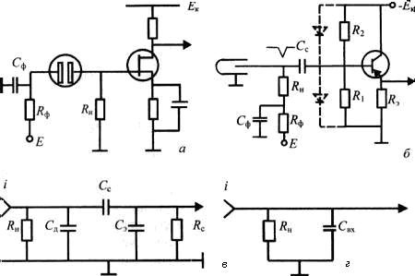

Рис.1. Схемы связи детекторов с электронными схемами: а – гальваническая связь; б – связь через разделительный конденсатор; в – эквивалентная схема входа при передаче сигнала через разделительный конденсатор; г – обобщенная эквивалентная схема.

Для передачи сигнала с выхода фотоэлектронного умножителя (ФЭУ) сцинтилляционного детектора в соединительный или формирующий кабель применяется составной повторитель (рис. 2). Коэффициент усиления составной схемы определяется коэффициентами усиления входящих в нее транзисторов, и поэтому его входное сопротивление может быть значительным. Его выходное сопротивление не зависит от сопротивления источника сигнала. В схеме выход составного повторителя подается на высокочастотный кабель, выполняющий две функции. Часть кабеля Л3₁ служит для передачи сигнала от детектора к электронной установке, а короткозамкнутый отрезок Л3₂ формирует сигнал, укорачивая его. Сопротивление R', включенное на входе кабели Л3₁, необходимо для согласования выходного сопротивления повторителя и волнового сопротивления кабеля.

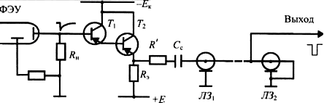

Рис. 2. Применение составного повторителя для передачи сигналов
с выхода ФЭУ в кабель.
Существует несколько схем передачи импульсов от детектора к усилителю сигнала. Наиболее эффективная схема передачи импульса тока полупроводникового детектора каскадом с общей базой приведена на рис.3.

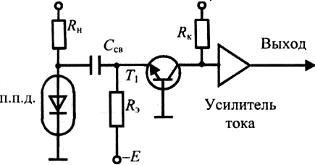

Рис.3. Передача импульса тока полупроводникового
детектора каскадом с общей базой.

В быстродействующих схемах, предназначенных для определения временных корреляций и требующих минимальной длительности импульсов, используются непосредственно импульсы тока детектора без предварительного интегрирования. Для передачи импульсов тока применяют схемы с малым входным сопротивлением. Входное сопротивление схемы с общей базой определяется сопротивлениями эмиттерного и базового переходов и не превышает десятков Ом. Поэтому даже при значительной емкости полупроводникового детектора (ППД) постоянная времени входа мала и обеспечивается работа с большими загрузками. Емкость связи С_{св} подбирается из условий неискаженной передачи импульса тока детектора в низкоомную цепь эмиттера Т₁.
Схема передачи импульсов тока детектора с последующим интегрированием приведена на рис. 4.
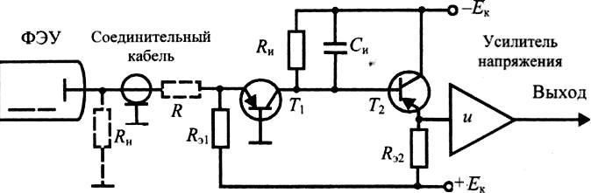

Рис.4. Схема передачи импульса с последующим интегрированием.
Импульс тока ФЭУ сцинтилляционного счетчика через соединительный высокочастотный кабель поступает на вход каскада с заземленной базой Т₁. Из-за малого входного сопротивления каскада затягивание импульсов тока на входе не происходит. Необходимое интегрирование производится цепью R_{и}С_{и}, включенной в коллектор Т₁. Каскад на эмиттерном повторителе Т2, обладающий высоким входным сопротивлением, обеспечивает передачу импульсов напряжения для последующего усиления. Сопротивление R вводится для согласования малого входного сопротивления схемы с волновым сопротивлением кабеля.

3. ОСНОВНЫЕ ТИПЫ ДОЗИМЕТРИЧЕСКИХ ПРИБОРОВ

Биологический эффект ионизирующих излучений зависит от количества их энергии, вида излучения, размера облучаемой поверхности, индивидуальных особенностей организма. Количество энергии ионизирующих излучений называют дозой, а приборы, позволяющие ее измерять, – дозиметрами.
Наибольший масштаб и значение приобретает дозиметрический контроль окружающей среды при радиационных авариях.
Дозиметрические приборы можно классифицировать по назначению, типу детектора, регистрации вида излучения, характеру электрических сигналов, преобразуемых схемой прибора.
По назначению приборы разделяют на следующие группы.
Индикаторы – простейшие приборы радиационной разведки. При их помощи решается задача обнаружения излучения и ориентировочной оценки мощности дозы, главным образом бета- и гамма-излучений. Эти приборы имеют простейшие электрические схемы со световой или звуковой сигнализацией. При помощи индикаторов можно установить, возрастает мощность дозы или уменьшается. Датчиком служат цилиндрические газоразрядные счетчики. К этой группе приборов относятся индикаторы ДП-63, ДП-63А, ДП-64, ИРГ-01 А.
Рентгенметры – предназначены для измерения мощности дозы рентгеновского или гамма-излучения. Они имеют диапазон измерения от сотых долей рентгена до нескольких сот рентген в час (Р/ч). В качестве датчиков используют ионизационные камеры или газоразрядные счетчики. Такими приборами являются рентгенметр типа "Кактус", ДП-2,ДП-5А и др.
Дозиметры – предназначены для определения суммарной дозы облучения, главным образом гамма-излучения. Это ДК-02, ДБГ-06Т, ДРГ-01, ДКГ-105 и др.
Радиометры (измерители радиоактивности) – применяются для обнаружения и определения степени радиоактивного загрязнения поверхностей, оборудования, одежды, объемов воздуха главным образом альфа- и бета-частицами. Радиометрами возможно измерение и небольших уровней гамма-излучения.
Детекторами радиометров являются газоразрядные и сцинтилляционные счетчики. Эти приборы являются наиболее распространенными и имеют широкое применение. К ним относятся: ДП-12; базовые универсальные; бета-, гамма-радиометр "Луч-А"; радиометр "Тисс"; радиометр КРВП-ЗАБ; радиометрические установки типа ПП-8 и др.
По регистрации вида излучения можно выделить дозиметрические приборы для измерения гамма- излучения, альфа- и бета-частиц, нейтронного потока.
Основными узлами всех современных дозиметрических приборов являются (рис.5):
1 – детекторы излучений, как основные составные элементы датчиков, т.е. ионизационные камеры, газоразрядные счетчики или сцинтилляторы;
2 – электрическая схема преобразования импульсов;
3 – источник питания;
4 – измерительные или регистрирующие приборы (шкалы приборов отградуированы непосредственно в единицах тех физических величин, для которых предназначен прибор).
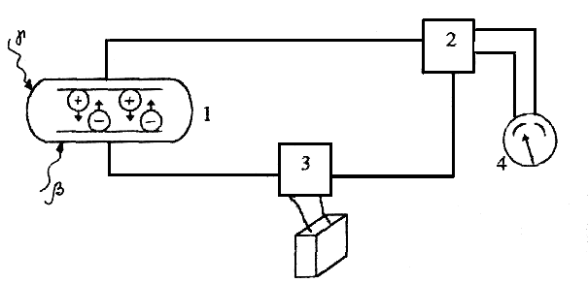

Рис. 5. Блок-схема устройства дозиметрических приборов.

По области применения измерительные приборы делятся на три класса.
1. Приборы для измерения количественных характеристик ионизирующего излучения. Они включают три подкласса: радиометры (для измерения активности и плотности потоков и т.д.); дозиметры (для измерения энергии, которая переносится излучением), спектрометры (для измерения распределения излучения по определенному параметру – обычно по энергии, т.е. снятию энергетического спектра).
2. Приборы, в которых используется ионизирующее излучение для измерения других физических величин. Это плотномеры, толщиномеры, влагомеры, уровнемеры, вакуумметры, ионизационные манометры, извещатели дыма РИТ-1 , РИТ- 6М и др.
3. Вспомогательные приборы для регистрации ионизирующих излучений. Это приборы контроля и автоматики (устройства для счета предметов, радиационные реле, регуляторы уровня жидкости и т.п.).
Наибольшее применение, особенно в современных условиях, находят приборы первого класса.
В соответствии с функциональным назначением аппаратура для проведения дозиметрического контроля представлена тремя классами приборов (по конструктивным особенностям): карманные – для индивидуального дозиметрического контроля; переносные – для группового дозиметрического контроля; стационарные установки – для непрерывного дозиметрического контроля в радиационно опасных местах.
В индикаторах ионизирующих излучений энергия частиц или гамма-квантов контролируемого излучения преобразуется детектором в последовательные короткие электрические сигналы (импульсы). Они работают в следящем режиме и обеспечивают звуковую и (или) световую сигнализацию при повышении уровня радиации по сравнению с естественным гамма-фоном.
Электрическая схема таких дозиметров выполняет функцию преобразования и усиления импульсов до необходимой величины.
Почти все дозиметрические приборы работают на основе ионизационного метода регистрации ионизирующих излучений.
Суть метода сводится к тому, что в качестве рабочего тела детектора используется газ, как правило, инертный, который при обычных условиях является изолятором. При попадании внутрь детектора ионизирующего излучения происходит ионизация газа, т.е. внутри детектора образуются носители электрического тока – ионы и свободные электроны. Если на электроды детектора подать напряжение, то электроны и ионы начинают упорядоченно двигаться к соответствующим электродам, электрическая цепь замыкается и внутри детектора начинает протекать электрический ток. Наличие электрического тока внутри детектора регистрируется соответствующим электрическим устройством. На рис. 6 представлена блок-схема индикаторного дозиметра.
Источником питания, как правило, являются гальванические элементы или аккумуляторы общим напряжением 9–12В.
Блок высокого напряжения преобразует напряжение источника питания в рабочее напряжение газоразрядного счетчика (400В и более).
Усилительное или преобразующее устройство формирует слабый сигнал от счетчика в импульс с величиной, достаточной для регистрации (иногда данное устройство может отсутствовать).

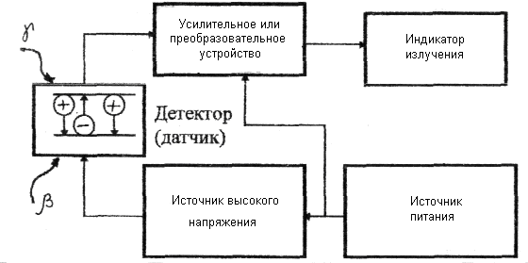

Рис. 6. Блок-схема индикаторного дозиметра.

Индикатор излучения – простейший радиоэлектронный прибор, позволяющий выдавать световую или звуковую информацию.
Задание 1. Сборка и принцип работы простейшего индикаторного дозиметра.
Цель задания. Изучить последовательность сборки и принцип работы простейшего индикаторного дозиметра.
Оборудование и приборы. 1. Источник низкого напряжения (источник питания). 2. Источник высокого напряжения. 3. Источник ионизирующих излучений Со-60 или К-40. 4. Регистрирующее устройство. 5. Счетчик СТС-5. 6.Монтажная плата со схемой.
Порядок выполнения задания. 1. Подсоедините источник высокого напряжения к схеме индикатора согласно полярности.
2. Подсоедините регистрирующее устройство со световой сигнализацией к схеме индикатора.
3. Подсоедините счетчик СТС-6 к схеме согласно полярности.
4. После проверки преподавателем правильности соединений включите прибор в сеть.
5. Произведите визуальный контроль фона по световым вспышкам неоновой лампочки.
6. Поднесите источник ионизирующих излучений к счетчику, проведите визуальный контроль повышенного фона по регистрирующему устройству.
7. Выключите источник питания.
8. Замените регистрирующее устройство со световой сигнализацией на устройство со звуковой сигнализацией.
9. Повторите пункты 5 и 6, сделайте выводы.
10.Установите счетчик обратно установленной полярности.
11. Включите питание и произведите анализ данной ситуации. Сделайте вывод о работе счетчика и всего дозиметра в целом.
12. Выключите источник питания, произведите разборку индикатора на блоки исходного состояния.
Задание 2. Работа индикаторного дозиметра ИРГ-01А.
Цель задания. Изучить работу индикаторного дозиметра ИРГ-01А.
Оборудование и приборы. 1. Источник ионизирующего излучения Со-60, К-40 или Cs-137. 2. Индикаторный дозиметр ИРГ-01А.
Индикатор-сигнализатор гамма-излучения ИРГ-01А позволяет обнаруживать с помощью световой и звуковой сигнализации превышение пороговой мощности экспозиционной и эквивалентной доз, а также проводить оценку мощности экспозиционной дозы по числу отсчетов за время измерения. Дозиметр также предназначен для проведения оперативного контроля.
При помощи прибора можно обнаруживать локальные участки радиоактивного загрязнения на местности, в жилых и рабочих помещениях. Прибор имеет портативное исполнение, с помощью зажима он крепится к карману одежды. Его основные технические характеристики следующие:
1) обнаруживает гамма-излучение в режимах "Поиск" и "Измер." с выдачей световых и звуковых коротких прерывистых сигналов;
2) обеспечивает оценку мощности эквивалентной (экспозиционной) дозы в диапазоне от 0,1 до 5 мкЗв/ч (от 10 до 500 мкР/ч). Оценка значения мощности дозы производится путем подсчета числа световых или звуковых коротких прерывистых сигналов за время измерения, равное 60 с;
3) обеспечивает сигнализацию превышения одного из пороговых уровней радиации эквивалентной (экспозиционной) дозы 0,6; 1,2 и 2,4 мкЗв/ч (60, 120 и 240 мкР/ч) непрерывными световыми и звуковыми сигналами;
4) энергетическая погрешность показаний прибора не более 45% в диапазоне энергии от 0,05 до 1,5 МэВ;
5) время установления рабочего режима – не более 10 с;
6) напряжение питания – 3 В;
7) в положении "Поиск" каждый поступающий импульс преобразуется в короткие прерывистые световые и звуковые сигналы. В положении "Измер." каждые десять поступающих импульсов преобразуются в короткие прерывистые световые и звуковые сигналы.
Порядок выполнения задания.
1.Работа в режиме "Поиск".
1.1. Включите прибор, для чего установите переключатель режима работы в положение "Поиск".
1.2. Направьте прибор боковой поверхностью (геометрический центр счетчика излучения отмечен "канавкой" на боковых поверхностях крышки корпуса прибора) в сторону предполагаемого локального источника гамма-излучения, чтобы ось счетчика располагалась приблизительно перпендикулярно выбранному направлению. Определите направление, соответствующее максимальной частоте прерывистых световых и звуковых сигналов, ориентируя прибор в пространстве.
2. Работа в режиме "Измер."
2.1. Установите переключатель режима работы в положение "Измер."
2.2. Определите количество прерывистых световых или звуковых сигналов за минуту с помощью таблицы, расположенной на лицевой панели прибора, определите в колонке "мsх/Н" мощность эквивалентной дозы в микрозивертах в час или в колонке "мR/Н" мощность экспозиционной дозы в микрорентгенах в час.

Контрольные вопросы

1. Перечислите классы измерительных приборов, применяемых при регистрации ионизирующих излучений.
2. От чего зависит биологический эффект ионизирующих излучений?
3. Дайте определение дозы излучения.
4. Какими приборами измеряют дозу излучения?
5. Объясните необходимость дозиметрического контроля.
6. Как можно классифицировать дозиметрические приборы?
7. Укажите основные группы дозиметрических приборов по назначению и дайте их характеристику.
8. Как классифицируются дозиметрические приборы по регистрации вида излучения?
9. Как разделены дозиметрические приборы по характеру электрического сигнала?
10. Приведите и поясните типовую блок-схему дозиметрического прибора.
11. Объясните принцип работы индикаторного дозиметра.
12. Приведите блок-схему индикаторного дозиметра и поясните ее.
13. Поясните принцип работы переносного дозиметра.
14. Приведите и поясните блок-схему переносного дозиметра.
15. Укажите характерные неисправности дозиметров и способы их устранения.

